Отчёт по лабораторной работе №1

Установка и проверка работы Rocky Linux в VirtualBox

Амина Аджигалиева

Содержание

# 1 Цель работы

Цель данной лабораторной работы — освоить процесс установки и базовой настройки операционной системы **Rocky Linux** в виртуальной среде **VirtualBox**. В процессе выполнения были изучены основные этапы: подготовка виртуальной машины, установка ОС, настройка пользователей и сети, а также проверка работы базовых команд Linux.

# 2 Ход выполнения

## 2.1 Создание виртуальной машины

Создана виртуальная машина *aradzhigalieva* с параметрами: 4 ГБ оперативной памяти, 4 виртуальных процессора, диск объёмом 40 ГБ, 128 МБ видеопамяти (рис. [fig. 1]).

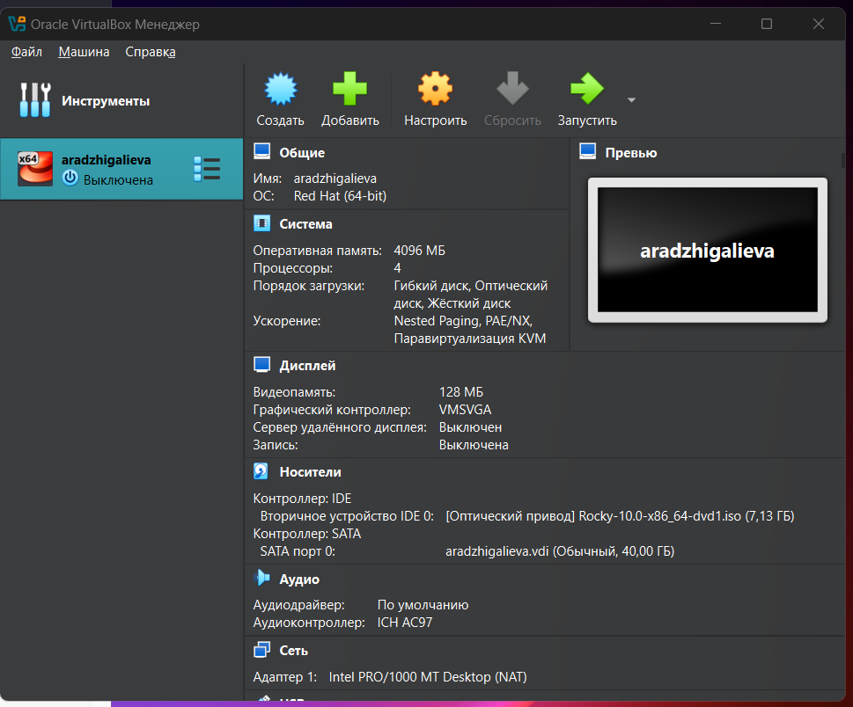

Рис. 1: Создание виртуальной машины

## 2.2 Загрузка установщика

При запуске с ISO-образа **Rocky Linux 10.0** система загрузилась в меню **GRUB**, где выбран пункт *Install Rocky Linux 10.0* (рис. [fig. 2]).

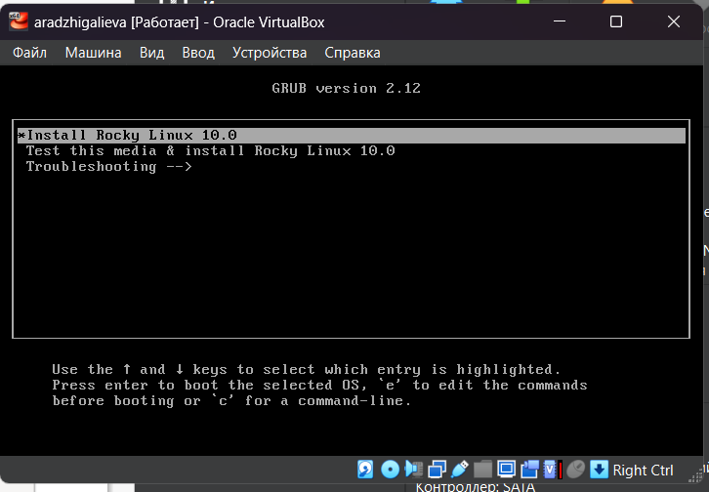

Рис. 2: Запуск установки

## 2.3 Выбор языка

Для установки выбран язык **English (United States)** (рис. [fig. 3]).

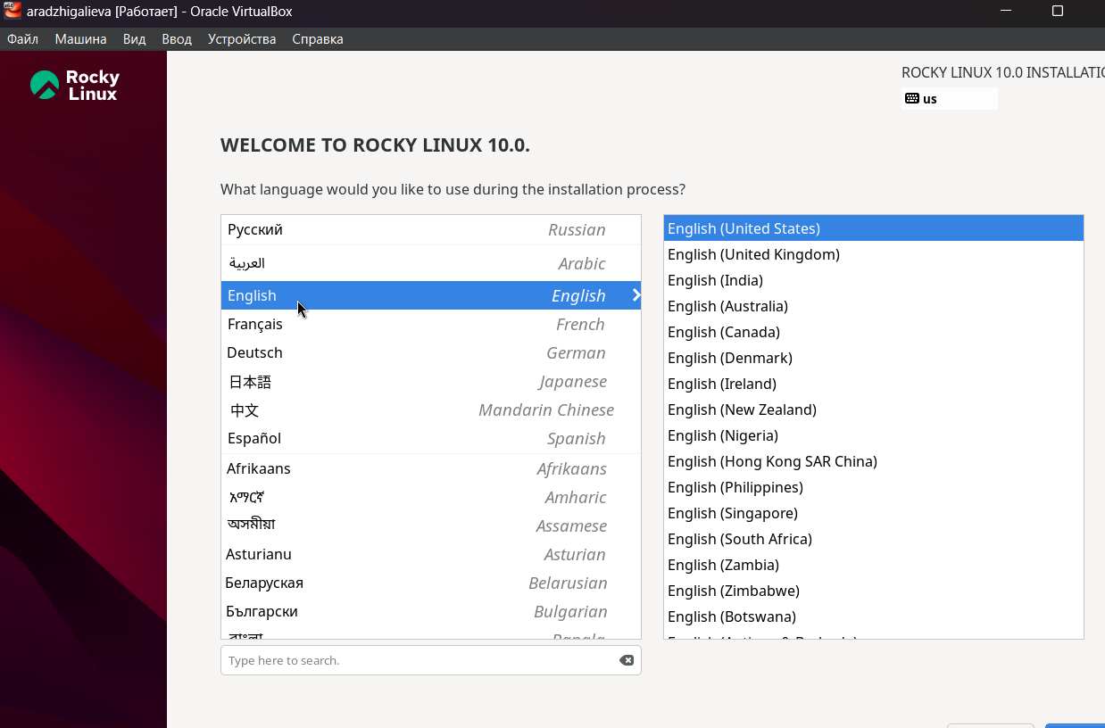

Рис. 3: Выбор языка

## 2.4 Выбор окружения

Выбрана установка **Server with GUI** с добавлением пакета **Development Tools** (рис. [fig. 4]).

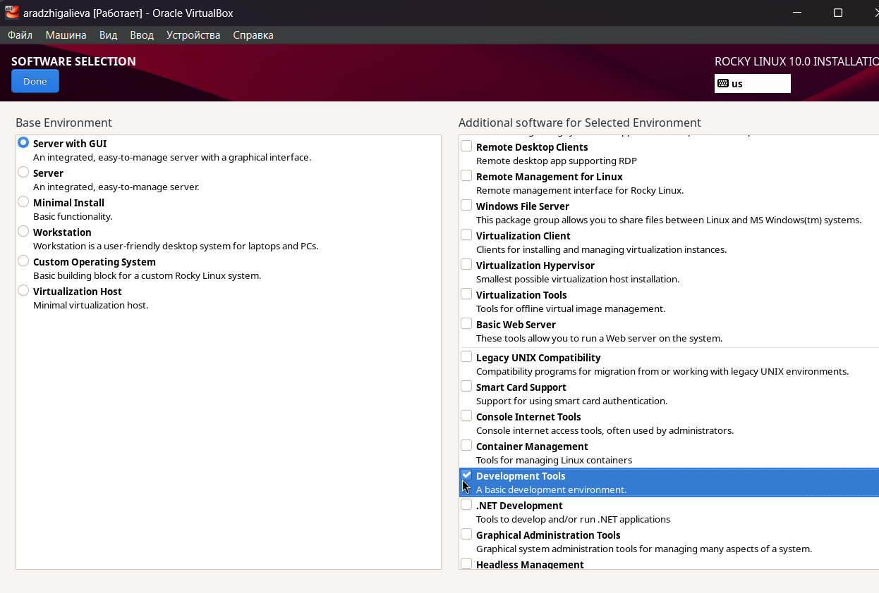

Рис. 4: Выбор окружения

## 2.5 Настройка диска

ОС установлена на виртуальный диск 40 ГБ с автоматическим разбиением (рис. [fig. 5]).

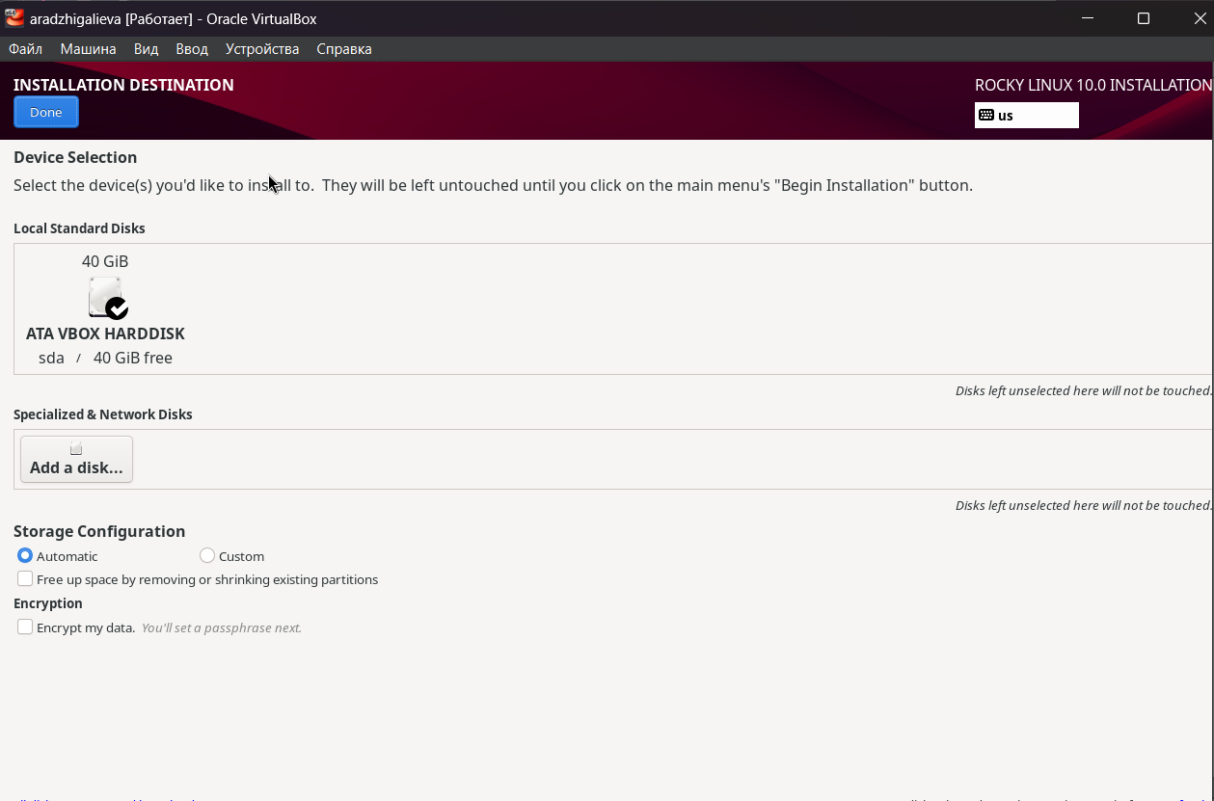

Рис. 5: Настройка диска

## 2.6 KDUMP

Функция **Kdump** оставлена отключённой (рис. [fig. 6]).

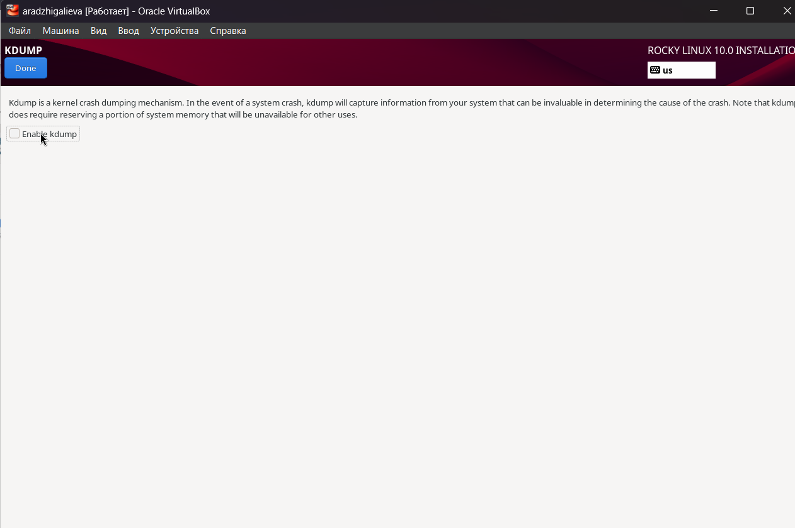

Рис. 6: Отключение KDUMP

## 2.7 Настройка сети

Сетевой адаптер настроен через NAT. ВМ получила IPv4-адрес в подсети 10.0.2.0/24 (рис. [fig. 7]).

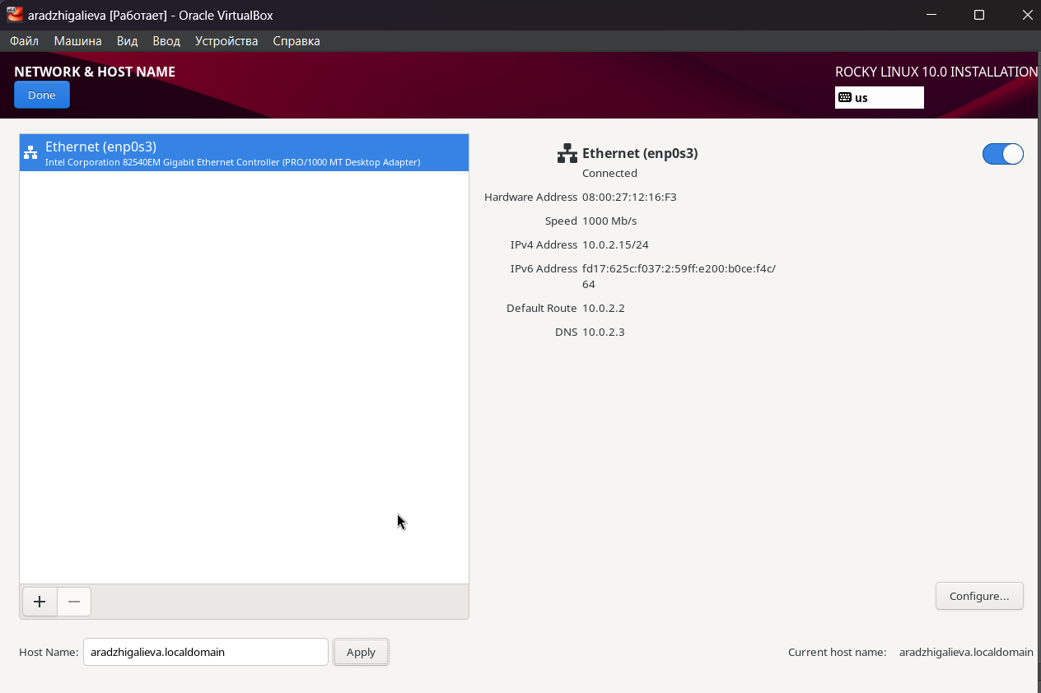

Рис. 7: Сетевое подключение

## 2.8 Root-пользователь

Задан пароль для root. Включён доступ по SSH (рис. [fig. 8]).

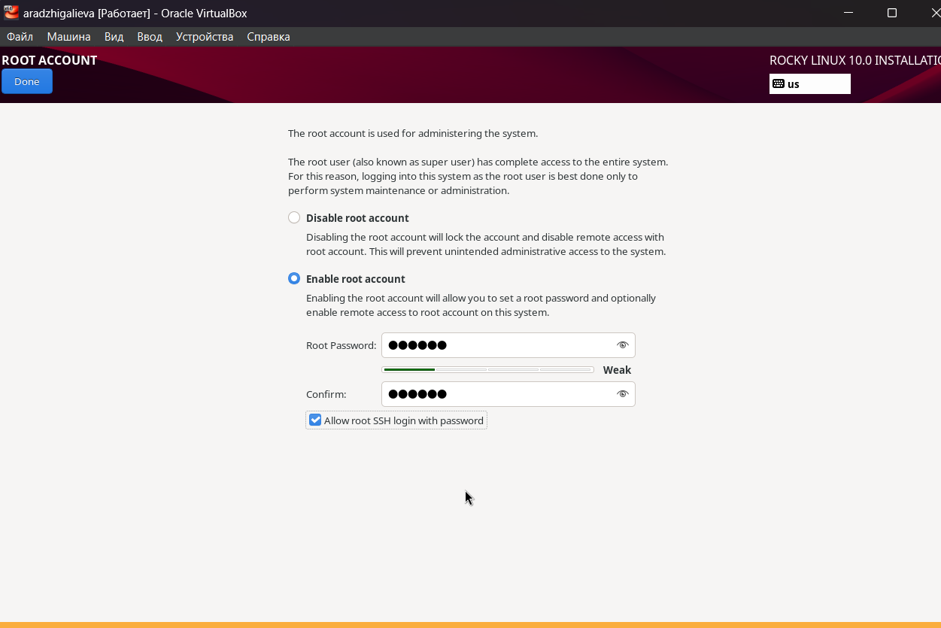

Рис. 8: Root-пользователь

## 2.9 Создание пользователя

Создан пользователь *aradzhigalieva* с административными правами (рис. [fig. 9]).

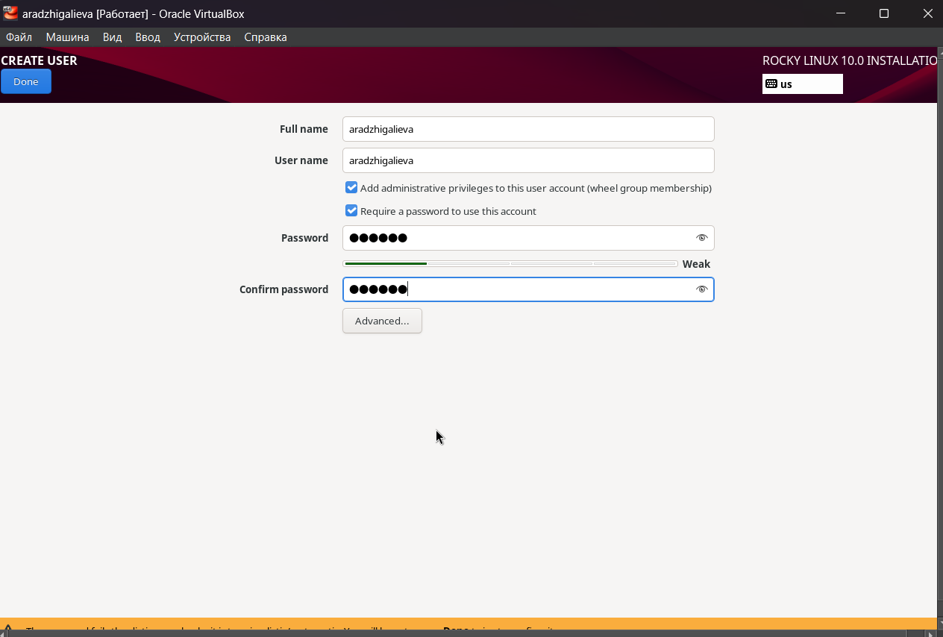

Рис. 9: Создание пользователя

## 2.10 Настройка языка

Добавлена русская раскладка клавиатуры (рис. [fig. 10])

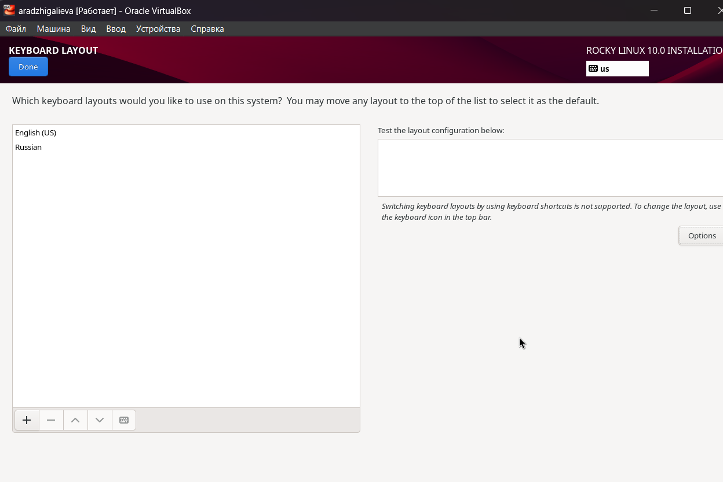

Рис. 10: Настройка языка

## 2.11 Начало установки

Все параметры установлены (рис. [fig. 11])

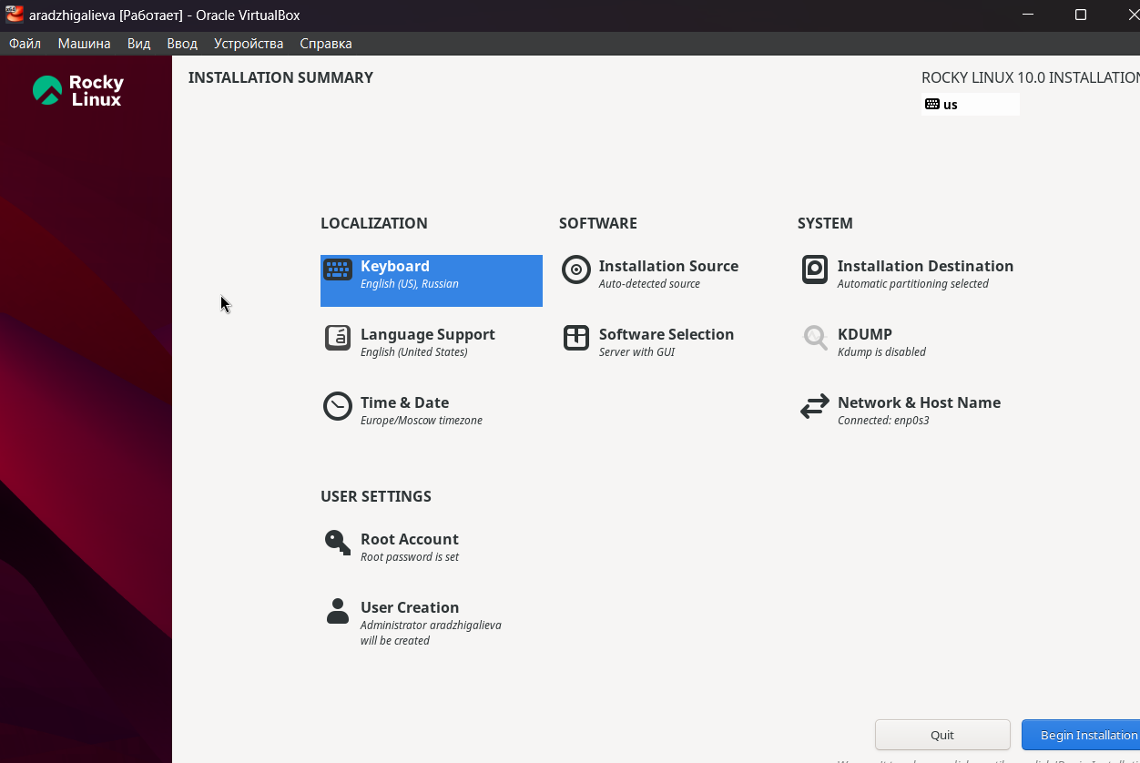

Рис. 11: Начало установки

## 2.12 Завершение установки

Установка завершена успешно, система готова к использованию (рис. [fig. 12]).

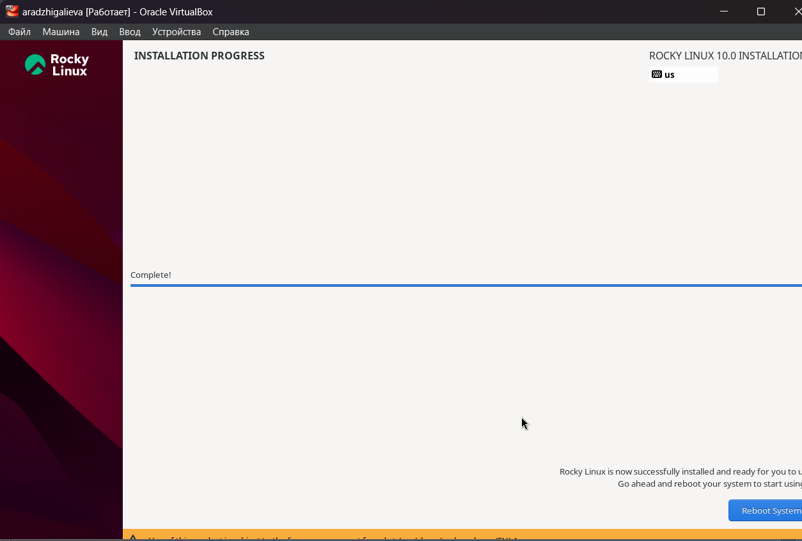

Рис. 12: Завершение установки

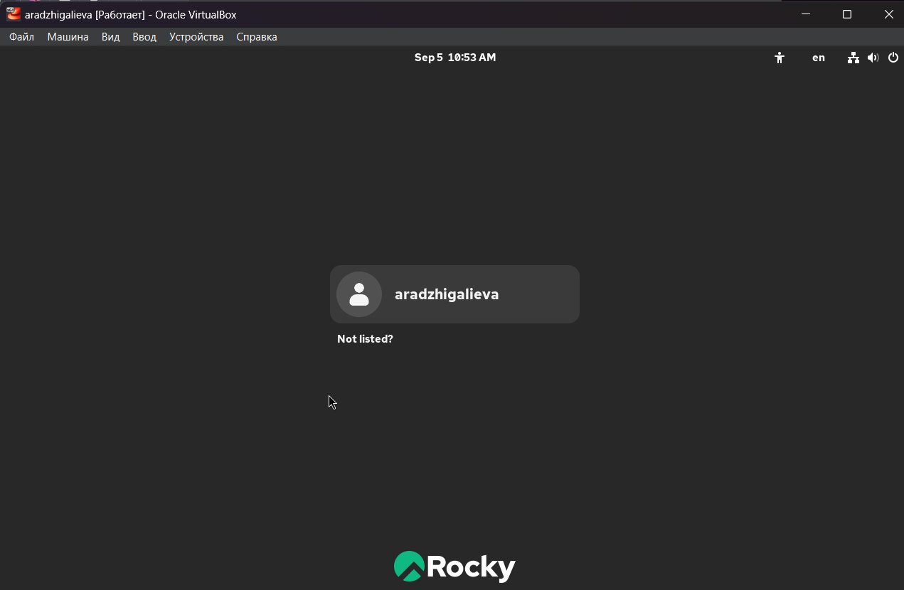

Рис. 13: Вход в систему

## 2.13 Установка Guest Additions

Для интеграции с VirtualBox установлены **Guest Additions** (рис. [fig. 14]).

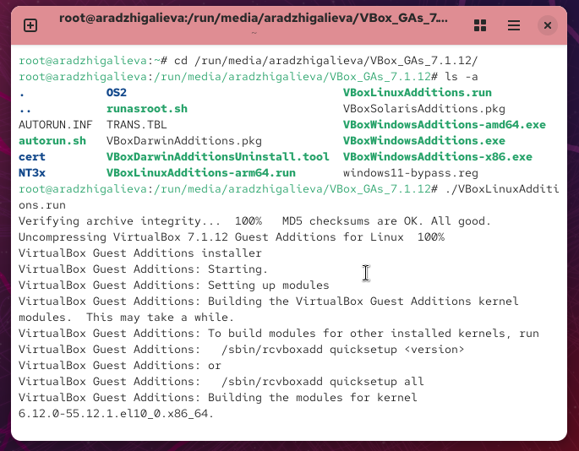

Рис. 14: Установка Guest Additions

## 2.14 Проверка системы с помощью dmesg

Команды dmesg использованы для проверки версии ядра, процессора, памяти и гипервизора (рис. [fig. 15], [fig. 16]).

Команда mount показала использование файловой системы XFS для основного раздела (рис. [fig. 17]).

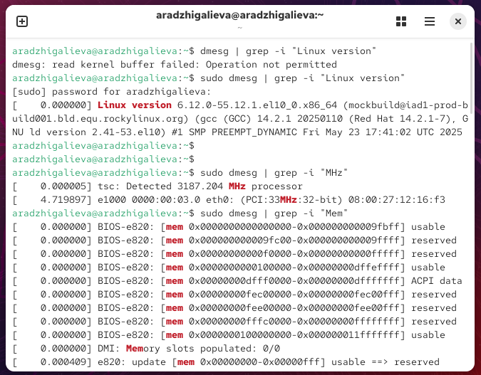

Рис. 15: Версия ядра

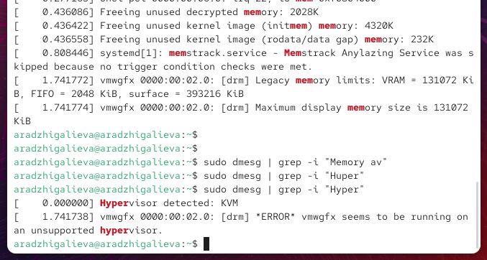

Рис. 16: CPU и память

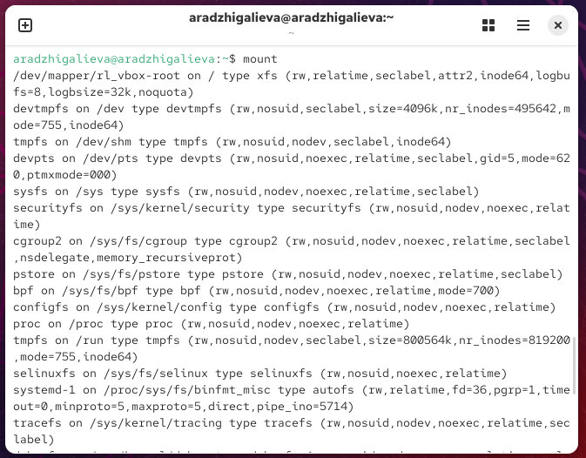

Рис. 17: Hypervisor

# 3 Контрольные вопросы

1. **Укажите команды терминала и приведите примеры:**
   * Получение справки: man ls, ls --help.
   * Перемещение: cd /home, cd ...
   * Просмотр содержимого: ls -l, ls -a.
   * Определение объёма: du -sh /var/log.
   * Создание / удаление: mkdir dir, rmdir dir, touch file.txt, rm file.txt.
   * Управление правами: chmod 644 file.txt, chown user:user file.txt.
   * История команд: history.
2. **Какую информацию содержит учётная запись пользователя? Какие команды позволяют посмотреть её?** Учётная запись хранит имя пользователя, UID, GID, домашний каталог, оболочку. Просмотр: id, whoami, cat /etc/passwd.
3. **Что такое файловая система? Примеры:**
   * **EXT4** — стабильная, универсальная.
   * **XFS** — высокая производительность с большими файлами.
   * **Btrfs** — поддержка снапшотов и самопроверки.
4. **Как посмотреть смонтированные файловые системы?** Команды: mount, df -h, cat /etc/mtab.
5. **Как удалить зависший процесс?** Найти PID: ps aux | grep имя_процесса, top. Завершить: kill -9 PID.

# 4 Заключение

В ходе лабораторной работы я установила и настроила **Rocky Linux 10.0** в VirtualBox. Были выполнены основные шаги: настройка ВМ, установка ОС, создание пользователей, включение сети, установка Guest Additions и проверка команд Linux. Система работает корректно, цель работы выполнена.